O teste tem como objetivo verificar as habilidades tanto de front-end quanto back-end e raciocínio lógico.

Faça um mini sistema para controlar o fluxo de recebimento de materiais no estilo Kanban, utilizando tecnologias PHP (MVC), MySQL, jQuery, Bootstrap, CSS e técnicas AJAX para tornar a experiência do usuário mais agradável.
Para o padrão MVC, poderá ser utilizado algum framework de mercado (Zend, Cake PHP, Laravel ou outro de sua preferência) ou mesmo um framework produzido por você.
Siga o modelo das telas que estão no final deste documento (o mais parecido possível).

Segue os requisitos para o desenvolvimento:
- De acordo com as telas, o sistema deve ser feito no estilo Kanban.
- Cada CARD poderá estar em 1 dos 4 status disponíveis por vez, iniciando no status “Demanda” ao ser criado. Os status disponíveis são: “Demanda”, “Material Recebido”, “Para Conferência” e “Conferido”.
- Na tela inicial, haverá um filtro no topo para que possam ser buscados somente os CARDs que se enquadram no filtro. Também será possível ordenar os CARDs por: “Ano”, “Disciplina”, “Curso”, “Professor” e “Nº da Aula” em ordem Crescente ou Decrescente.
- Cada CARD deverá aparecer na sua respectiva coluna de acordo com seu status atual. Exemplo: Se o CARD está no status “Para Conferência”, deverá aparecer na coluna “Para Conferência”.
- O total de materiais filtrados também deverá ser exibido no título da coluna.
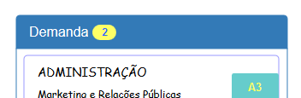

- Caso o CARD seja do tipo Aulão Livre, este não terá um curso vinculado, então deverá ser exibido o texto “AULÃO LIVRE” ao invés do nome do curso.
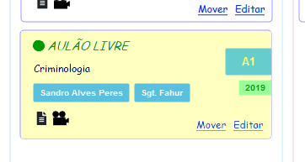

- Observações: Veja que os itens utilizados na criação do CARD, correspondem a textos e ícones gráficos no CARD (Apostila , Vídeo).

A tela de cadastro deve conter:
- Tipo de CARD: “Aula Regular” ou “Aulão Livre” (obrigatório)
- Material ao ser produzido: Apostila e/ou Vídeo (obrigatório ao menos um)
- Curso: (obrigatório se for Aula Regular)
- Disciplina: (obrigatório)
- Professor: (obrigatório adicionar ao menos um)
- Arquivo: (opcional, porém necessário para mover o CARD) – Ver regras de movimentação de CARD.

Informações para o desenvolvimento do cadastro:
- Os anos a serem listados devem ser o ano atual e os 2 seguintes.
- O cadastro de curso, disciplina e professores não precisam ser desenvolvidos.
Segue em anexo um documento em Excel com esses dados para serem importados.
- O tamanho do arquivo a ser feito o upload não deve ultrapassar 2 MB.
- Para UPLOAD de arquivo, seria interessante utilizar algum plugin jQuery (Ex.: Dropzone.js)

Regras de Movimentação de CARD
- Se o CARD estiver no status “Demanda”, só poderá ir para o status “Material Recebido”, desde que haja ao menos um arquivo adicionado ao CARD.
- Se o CARD estiver no status “Material Recebido”, só pode ir para os status “Para Conferência” ou “Conferido”. Caso o CARD tenha 2 ou mais arquivos adicionados, poderá ir somente para o status “Para Conferência”.
- Se o CARD estiver no status “Para Conferência”, poderia ir somente para o status “Conferido”, desde que o status tenha sido modificado há, no mínimo, 1 minuto.
- Deve haver uma opção de “Voltar” o CARD para o status anterior onde ele se encontrava.
- O CARD só poderá ser movido, se houver ao menos um arquivo adicionado a ele.

Figura 1 - TELA INICIAL
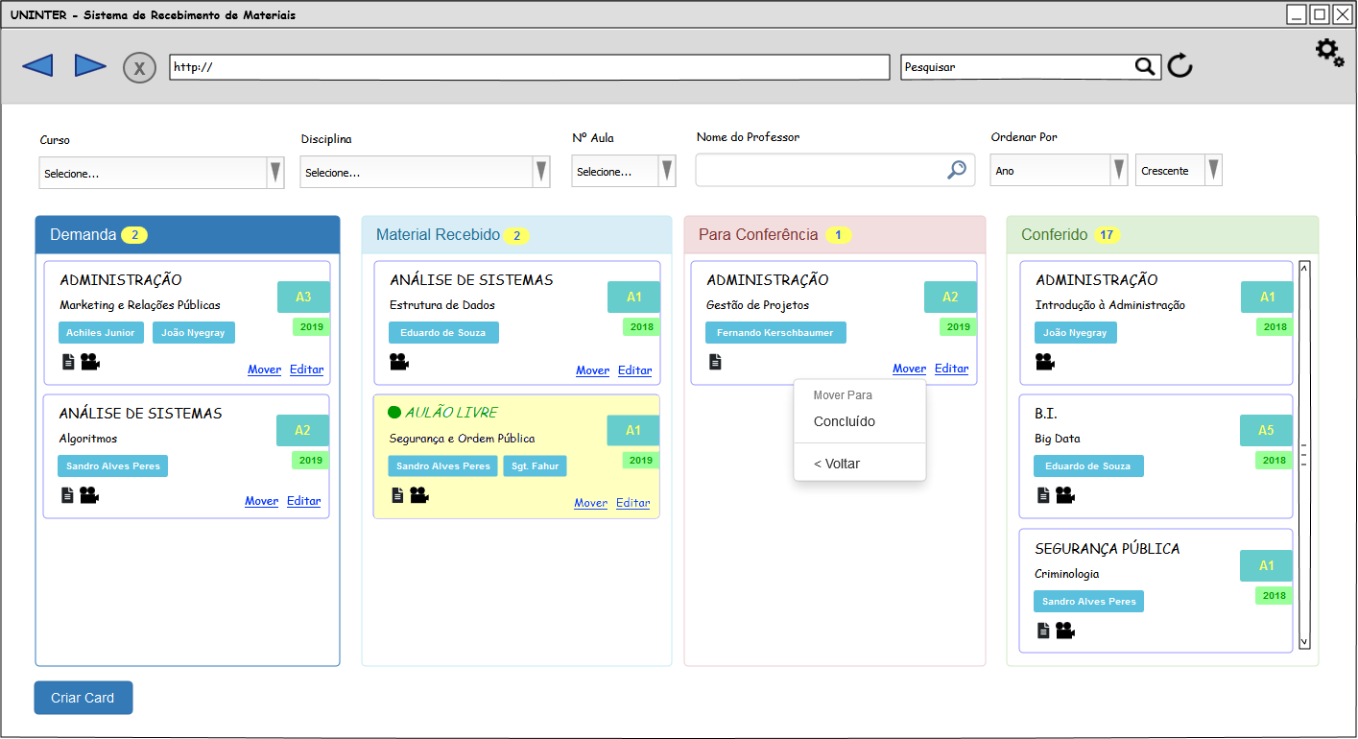

Figura 2 - MODAL DE CADASTRO DE CARD
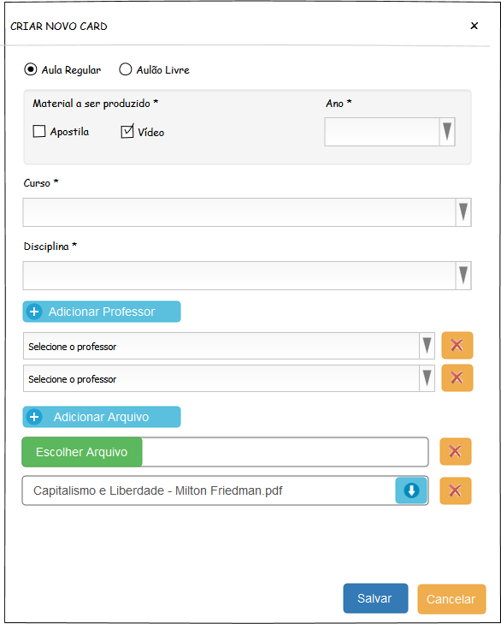

Kanban é um cartão de sinalização que controla os fluxos de produção ou transportes em uma indústria

